Это интересно знать

Вы всегда найдете здесь для себя что-то интересное, незнакомое и полезное.
Памятники книге и читателям в разных уголках земного шара.
 | 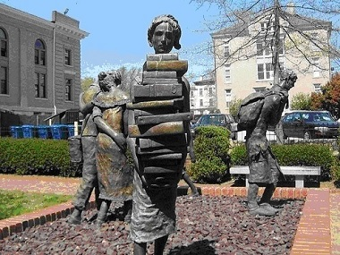
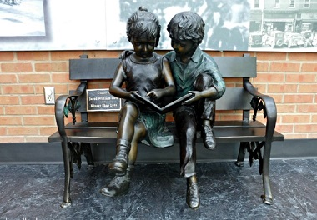 | 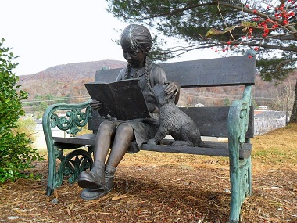
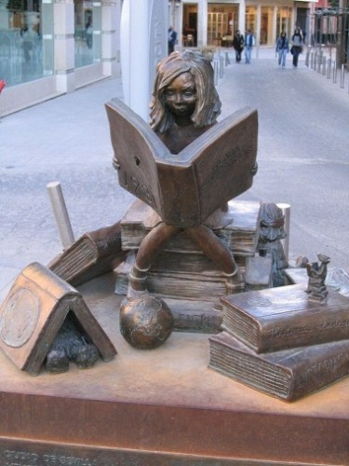 | 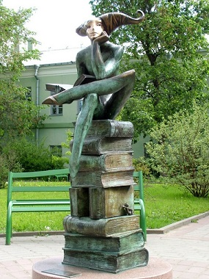
 | 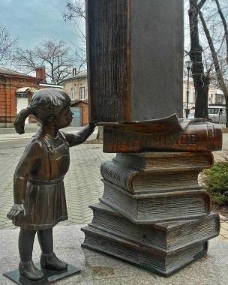

Интересные факты о России
Наша страна уникальная, но много ли мы знаем о ней? Предлагаю вашему вниманию много интересных и познавательных фактов о нашей любимой стране.
1. Россия – самая большая страна мира, её площадь 17 125 000 квадратных километров. Она больше США в 2 раза. Площадь России приблизительно равна площади поверхности планеты Плутон.
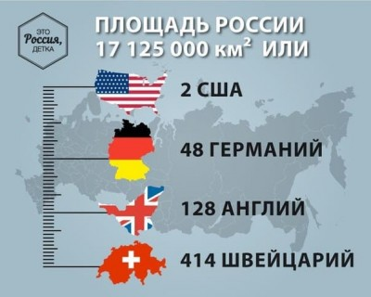
2. В России находится самый большой в мире действующий вулкан – Ключевская Сопка. Его высота 4 километра 850 метров. Он выбрасывает столбы пепла на восемь километров вверх. С каждым извержением он становится всё выше. Извергается вулкан Ключевская Сопка на протяжении последних 7 тысяч лет.
3.Станция «Адмиралтейская» метрополитена в Санкт-Петербурге является самой глубокой в России. Ее глубина заложения — 102 метра. Она также входит в тройку самых глубоких станций метро мира.
4.Транссибирская железнодорожная магистраль – самая длинная железная дорога в мире. Великий Сибирский Путь, соединяющий Москву с Владивостоком, в длину имеет 9298 километров, пересекает 7 часовых поясов, проходит через 87 городов и населенных пунктов и пересекает 16 рек, включая Волгу. Кроме того, она имеет пропускную способность 100 000 000 тонн грузов в год.
5. Россия – единственное государство, территория которого омывается 12 морями.
6.Россию отделяют от Америки 4 километра. Это расстояние между островом Ратманова (Россия) и островом Крузенштерна (США) в Беринговом проливе.
7. У России есть границы с 16 странами:

- Норвегией
- Финляндией
- Эстонией
- Латвией
- Литвой
- Польшей
- Белоруссией
- Украиной
- Грузией
- Азербайджаном
- Казахстаном
- Китаем
- Монголией
- Северной Кореей
- Японией
- США

Россия также граничит с двумя непризнанными государствами: Южной Осетией и Абхазией.
Еще много-много фактов читайте по ссылке https://army-blog.ru/fakty-o-rossii/

